LAN TỎA GIÁ TRỊ VĂN HÓA CỐ ĐÔ QUA TIẾT DẠY THỰC NGHIỆM
NỘI DUNG GIÁO DỤC ĐỊA PHƯƠNG LỚP 7- TỈNH NINH BÌNH
Nằm trong lộ trình thực hiện Công văn số 1170/SGDDT-GDTrH của Sở GD&ĐT Ninh Bình về việc dạy thực nghiệm và góp ý bản mẫu tài liệu Giáo dục địa phương từ lớp 6 đến lớp 12, nhằm cụ thể hóa Nội dung dạy học Chương trình Giáo dục phổ thông 2018 khi thực hiện chính quyền địa phương hai cấp, chiều ngày 28 tháng 4 năm 2026, Trường THCS Thịnh Long đã phối hợp với Cụm chuyên môn số 7 tổ chức tiết dạy thực nghiệm tại Phòng Âm nhạc của Nhà trường.
Nội dung thực nghiệm tập trung vào Chủ đề 6: Hát Xẩm ở Ninh Bình thuộc chương trình lớp 7. Tiết dạy do thầy giáo Trần Đức Chiến – Giáo viên Âm nhạc thực hiện với sự tham gia của tập thể học sinh lớp 7A.
Buổi thực nghiệm có sự tham dự và chỉ đạo của cô Phạm Thị Duyên – Hiệu trưởng trường THCS Phong Giang, Cụm trưởng Cụm CM số 7. Các thầy cô là cán bộ quản lý các nhà trường trong cụm chuyên môn số 7, các thầy cô là giáo viên dạy bộ môn Âm nhạc thuộc Cụm chuyên môn số 7.
Tiết học diễn ra sôi nổi, kết hợp hài hòa giữa lý thuyết và thực hành di sản văn hóa phi vật thể của địa phương: Hát Xẩm, một loại hình nghệ thuật dân gian, gắn liền với tên tuổi của cố Nghệ nhân Hà Thị Cầu – người được mệnh danh là "người hát Xẩm cuối cùng của thế kỷ XX".
Thông qua các hoạt động: Khởi động – Hình thành kiến thức – Luyện tập – Vận dụng, học sinh không chỉ hiểu biết được mà còn trực tiếp tham gia thảo luận, trình bày quan điểm và thực hành về thể loại Hát Xẩm. Không khí lớp học luôn sôi nổi với những cánh tay giơ cao và những màn trao đổi đầy hào hứng. Những sản phẩm học tập, tư liệu hình ảnh về di sản Ninh Bình được lồng ghép tinh tế đã giúp bài học trở nên sống động, gần gũi và dễ tiếp thu hơn bao giờ hết.
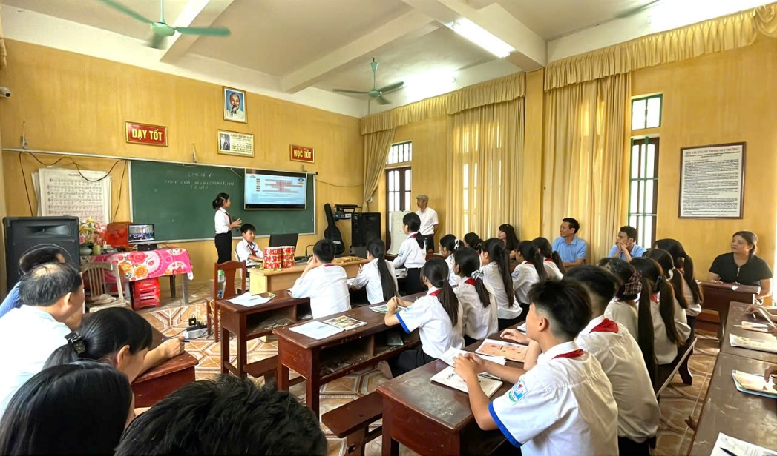

Học sinh tham gia trò chơi Ô chữ trong hoạt động Khởi động
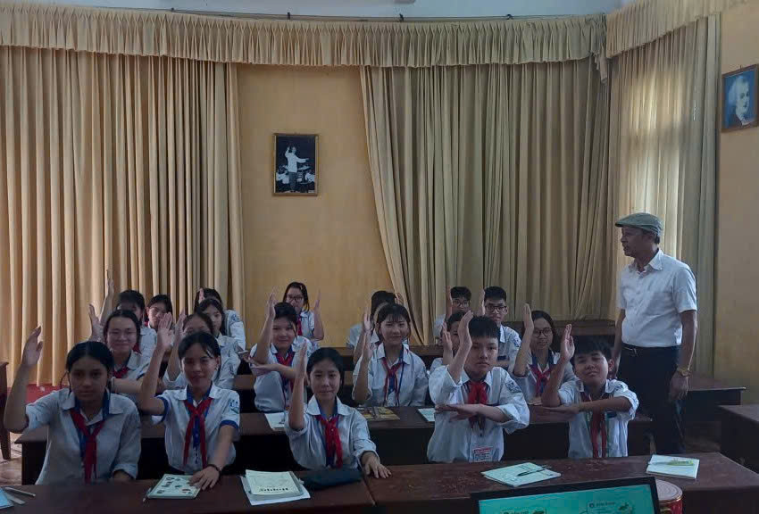

Đưa di sản Hát Xẩm Ninh Bình vào giảng dạy không chỉ là một bài học về âm nhạc, mà còn là một chiến lược giáo dục sâu sắc nhằm gìn giữ bản sắc quê hương, là sự kết hợp nhuần nhuyễn việc dạy chữ và dạy người, bồi đắp tâm hồn học sinh một cách tinh tế, làm "Sống lại" giá trị văn hóa ngay trong lớp học. Thay vì chỉ nghe kể, các em được tiếp cận trực tiếp với âm hưởng của đàn nhị, sênh phách và những câu hát mang đậm hơi thở cuộc sống đồng bằng Bắc Bộ và thực hành được những kỹ năng cơ bản. Điều này biến di sản từ những khái niệm trừu tượng trong sách vở thành những trải nghiệm sống động, dễ đi vào lòng người. Từ đó nuôi dưỡng những "Sứ giả văn hóa" trẻ tuổi. Khi học sinh hiểu về cuộc đời nghệ nhân Hà Thị Cầu hay ý nghĩa của từng làn điệu Xẩm, các em sẽ trân trọng giá trị văn hóa phi vật thể của quê hương, tiếp nối và gìn giữ "ngọn lửa" nghề từ các nghệ nhân đi trước, quảng bá hình ảnh văn hóa Cố đô đến với bạn bè trong và ngoài tỉnh cũng như bạn bè quốc tế.

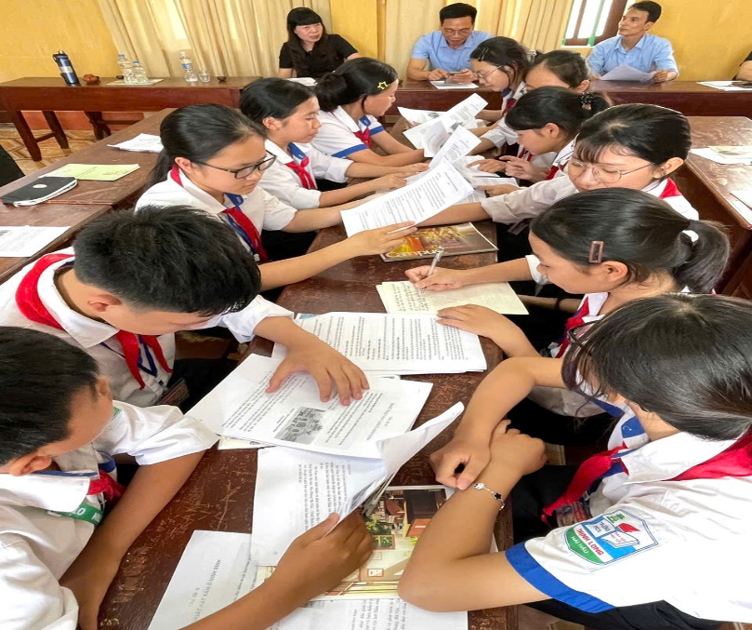

Học sinh thảo luận nội dung bài học

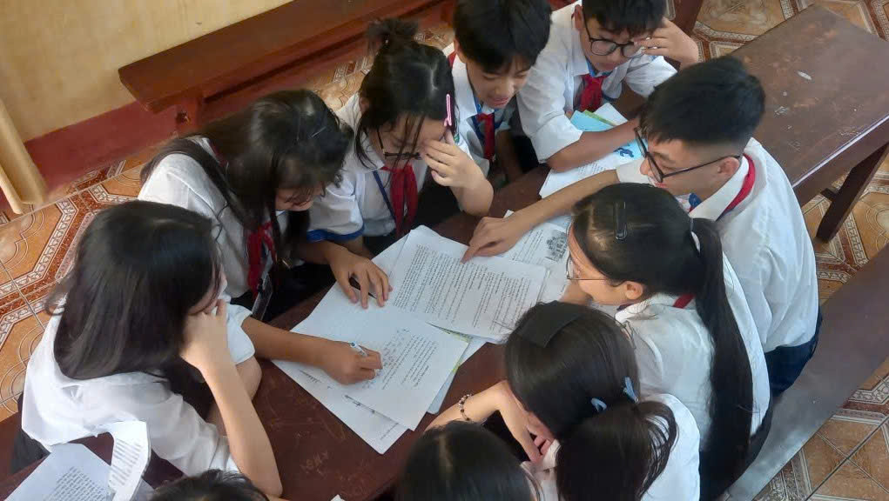

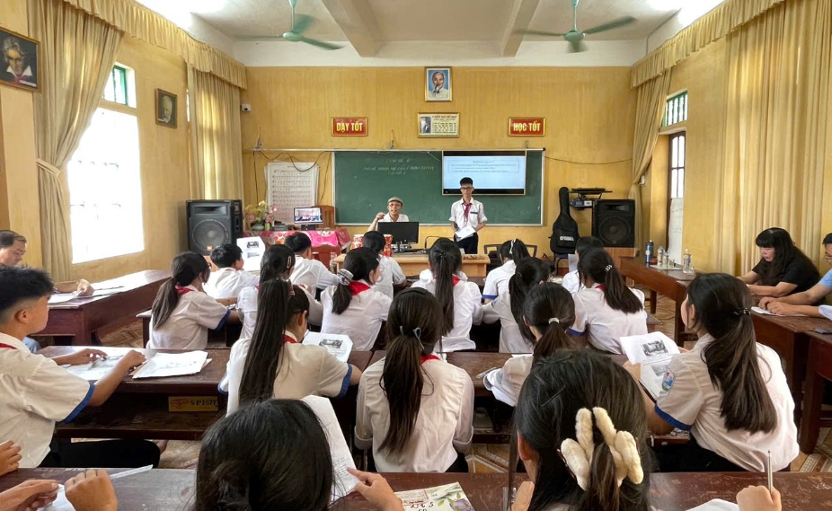
Học sinh báo cáo kết quả thảo luận

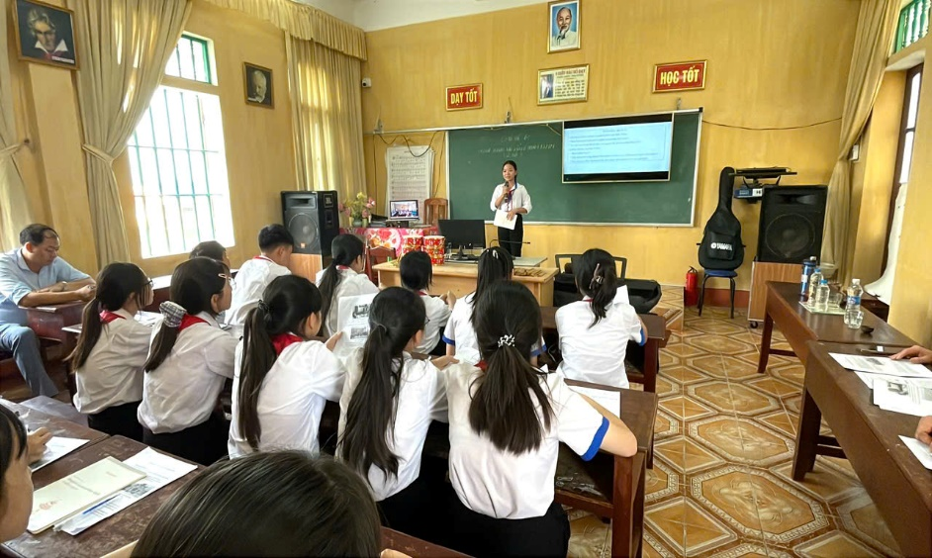

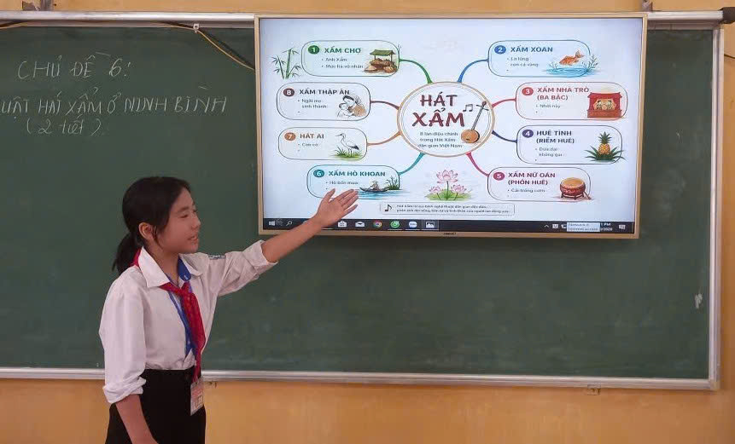

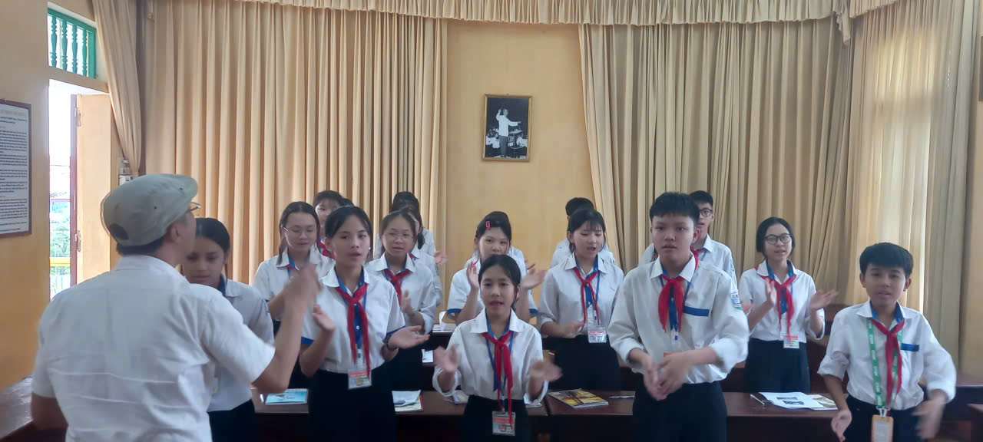

Học hát cùng thầy cô

Sau tiết dạy, toàn bộ cán bộ, giáo viên đã tham gia hội thảo tập trung để thảo luận, đóng góp ý kiến thực tế nhằm hoàn thiện nội dung và phương pháp giảng dạy cho bản mẫu tài liệu nội dung Giáo dục địa phương Tỉnh Ninh Bình trong năm học mới 2026 - 2027.

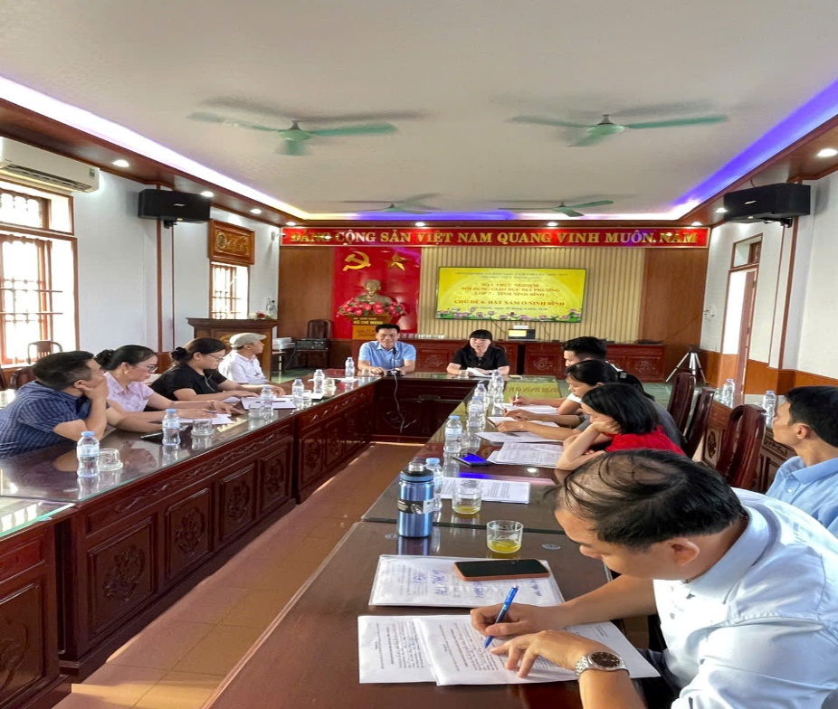
Thảo luận sau tiết dạy
Sự thành công của buổi dạy thực nghiệm đã khẳng định tính khả thi, mức
độ đáp ứng yêu cầu cần đạt của các bài học của chương trình giáo dục
địa phương, tinh thần trách nhiệm và năng lực chuyên môn của đội ngũ giáo viên nhà trường trong việc thực hiện chương trình giáo dục phổ thông 2018, đổi mới phương pháp dạy học, Ứng dụng Công nghệ thông tin, Chuyển đổi số vào trong quá trình dạy và học trong Nhà trường./.
Bài và Ảnh: Trường THCS Thịnh Long

